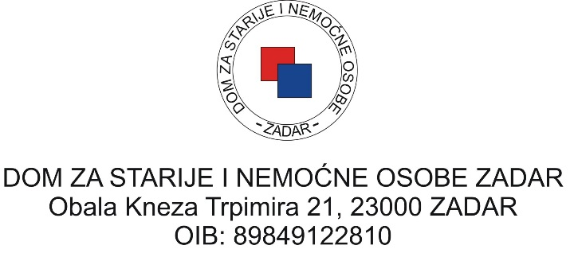
URBROJ:02-481/2019
Zadar, 28. listopada 2019.

Temeljen članka 162. Zakona o socijalnoj skrbi („NN“157/13,152/14. 99/15,52/16,16/17,130/17,98/19), Članka 36. Statuta Doma za starije i nemoćne osobe Zadar , a u skladu s odredbama Zakona o fiskalnoj odgovornosti („NN“ br. 111/2018) i Uredbe o sastavljanju i predaji izjave o fiskalnoj odgovornosti i izvještaja o primjeni fiskalnih pravila („NN“ br. 95/2019) ravnatelj Doma za starije i nemoćne osobe Zadar donosi

PROCEDURU O BLAGAJNIČKOM POSLOVANJU
Članak 1.
Procedurom o blagajničkom poslovanju uređuje se blagajničko poslovanje Doma za starije i nemoćne osobe Zadar , poslovne knjige i dokumentacija u blagajničkom poslovanju, kontrola blagajničkog poslovanja, tretman manjkova i viškova u blagajni, plaćanje gotovim novcem, kao i druga pitanja u svezi blagajničkog poslovanja.
Članak 2.
Gotovina Doma za starije i nemoćne osobe Zadar je:
-novčana sredstva naplaćena od fizičkih i pravnih osoba
-novčana sredstva podignuta s transakcijskog računa Doma za starije i nemoćne osobe Zadar
-novčana sredstva koja se nalaze u blagajni Doma

Članak 3.

U Domu se vodi glavna blagajna te se sav promet gotovinskih novčanih sredstava evidentira u glavnoj blagajni.

Članak 4.

Blagajničko poslovanje evidentira se preko:
-naloga za naplatu (uplatnica)
-naloga za isplatu (isplatnica)
-dnevnika blagajničkog poslovanja
Blagajničke poslove vezane uz glavnu blagajnu obavlja računovodstveni referent-blagajnik , a dužan -dužna je voditi evidenciju blagajničkog poslovanja (uplatnice, isplatnice, dnevnik blagajničkog poslovanja i popratne priloge ( račune, naloge, potvrde idr.).
Blagajničko poslovanje se vodi elektronski.

Članak 5.

Odgovornost za blagajničko poslovanje

Gotovinska novčana sredstva drže se u kasi blagajne kojom rukuje računovodstveni referent –blagajnik koji je odgovoran-odgovorna za naplate, isplate i stanje gotovine u blagajni. Računovodstveni referent –blagajnik dužan-dužna je raditi obračun blagajne, evidentirati blagajničko poslovanje glavne knjige te je odgovoran-odgovorna za gotovinska sredstva u glavnoj blagajni.
Kontrolu blagajničkog poslovanja obavlja računovodstveni referent-likvidator .

Članak 6.

U glavnoj blagajni evidentiraju se sljedeće naplate:
-podignuta gotovina s transakcijskog računa,
-naplata opskrbnine ,
-naplata telefonskih usluga,
-naplata nošenje hrane
U glavnoj blagajni evidentiraju se slijedeće isplate:
-polog gotovine na transakcijski račun Doma,
-plaćanje nabavljenih dobara i usluga,
-dnevnice i troškovi službenih putovanja,
-isplate povrata opskrbnine,
-isplata đeparaca za korisnike koji imaju rješenje Centra
-ostale isplate koje su nastale kao rezultat redovnog poslovanja.

Članak 7.

Isplate i naplate koje se evidentiraju u glavnoj blagajni, mogu se obavljati samo na temelju prethodno izdanog dokumenta kojim se odobrava naplata odnosno isplata na osnovu odobrenog naloga za isplatu uz prilog (račun, nalog, odluka ili drugi važeći dokument).
Blagajnički dnevnik s dokumentima o isplati i naplati prije njegove predaje u računovodstvo mora imati potpis od strane blagajnika, te potpis od strane primatelja tj. isplatitelja i na kraju ovjeren potpisom likvidatora.

Članak 8.

Svaki dokument u vezi s gotovinskom isplatom i uplatom mora biti numeriran i popunjen tako da isključuje mogućnost naknadnog dopisivanja.
Ispisivanje i potpisivanje dokumenta o isplati i naplati je jednokratno, s dvije kopije i izvornikom za potrebe primatelja, tj. platitelja, računovodstva i blagajne.

Članak 9.

Naplate u glavnu blagajnu polažu se dnevno na transakcijski račun Doma.
Glavna blagajna se vodi dnevno, a zaključuje se sa zadnjim danom tekućeg mjeseca, kad se utvrđuje stvarno stanje blagajne.
Referent za opće financijske poslove obavezno vodi blagajnički dnevnik u koji unosi i podatke o utvrđenom stvarnom stanju i iskazuje eventualni višak ili manjak.
Jedan primjerak blagajničkog dnevnika sa svim priloženim dokumentima o naplatama i isplatama dostavlja se u računovodstvo na knjiženje.

Članak 10.

Maksimalni iznos novca (blagajnički maksimum) definiran odlukom koju ravnatelj donosi svake godine.
U svim situacijama u kojima je to propisano i moguće, preporučuje se bezgotovinsko plaćanje putem transakcijskog računa Doma.

Članak 11.

Ova Procedura stupa na snagu s danom donošenja i bit će objavljena na oglasnoj ploči Doma dana 28.listopada 2019. godine.

URBROJ: 02-481/2019
Kotoriba:28.10.2019. godine

RAVNATELJ:
Marko Buljat, dipl.iur.

